La ce adresă IP se rezolvă?
1.2.3.4
Este accesibil?
NU
Care este eroarea?
Request timed out
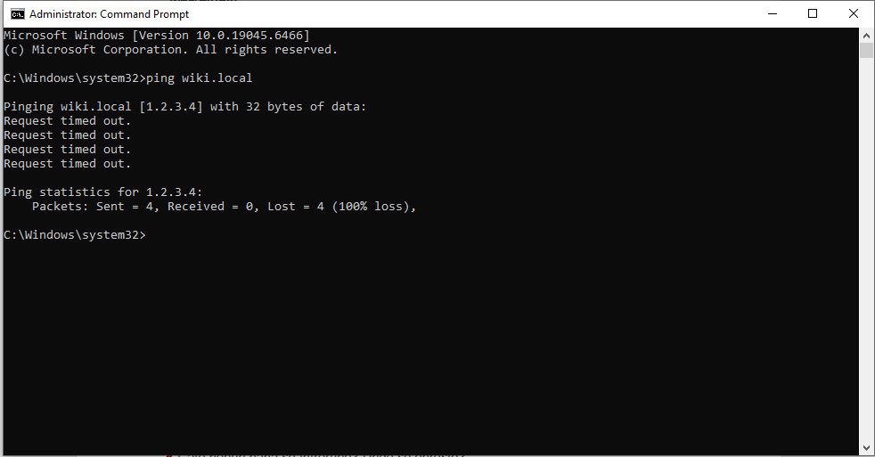

De unde vine răspunsul — de la serverul tău DNS sau dintr-o suprascriere locală?
Raspunsul vine de la serverul DNS
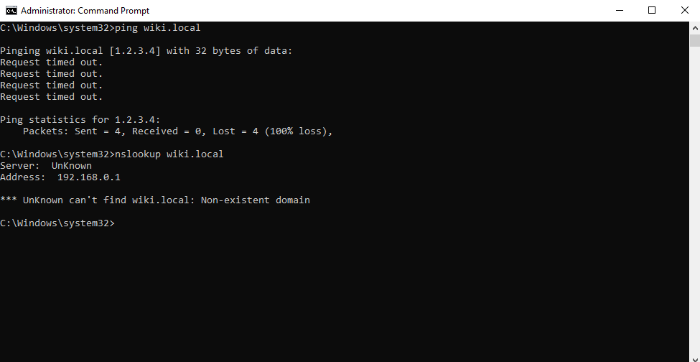

Câte hopuri până se întrerupe?
5
Unde se oprește?
La hopul 6
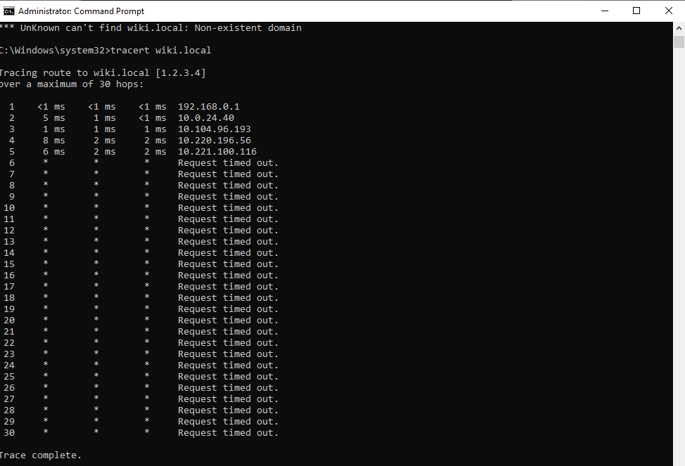

Ce s-a schimbat?
Pachetele au fost trimise dar wiki.local tot nu este gasit
Este accesibil acum?
Da
De ce?
Este accesibil doar intern deoarce 127.0.0.1 e adresa local
La ping trimite pachete catre sine insusi
Nslookup nu functioneaza deoarce e un host local si dns nu cauta in hosturile locale
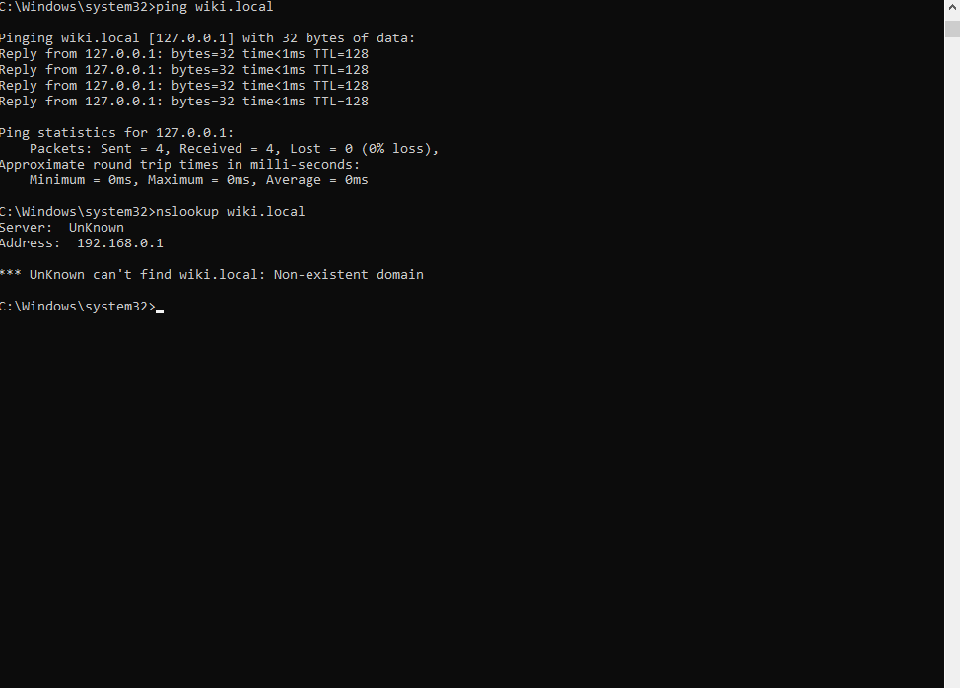
Care a fost cauza principală a problemei?
Adresa 1.2.3.4 nu exista in retea
- Într-o companie reală, ce instrument sau sistem ar fi putut cauza această greșeală de configurare în mod automat?
Aceasta eroare poate aparea intr-o retea in care sunt conectate mai multe calculatoare local iar masterul a introdus gresit adresa unui slave
- Cum ai preveni-o?
Crearea unui server la care sa se conecteze toate calculataorele fara a fi nevoit ca masterul sa se conecteze la fiecare astfel masterul comunica cu celelalte calcualtoare prin intermediul serveului

